Отчёт по лабораторной работе №4

Архитектура компьютера

Голованова Мария Константиновна

Содержание

# 1 Цель работы

Целью работы является освоение процедуры оформления отчетов с помощью легковесного языка разметки Markdown.

# 2 Задание

В соответствующем каталоге сделать отчёт по лабораторной работе №4 и скомпилировать отчет с использованием Makefile. Проделать то же с отчётом по лабораторной работе №3.

# 3 Теоретическое введение

Markdown — это облегчённый язык текстовой разметки, созданный с для обозначения форматирования текста с максимальным сохранением его читаемости человеком,являющийся инструментом преобразования кода в языки для продвинутых публикаций (HTML, Rich Text и других). Главной особенностью данного языка является максимально простой синтаксис, который служит для упрощения написания и чтения кода разметки, что, в свою очередь, позволяет легко его корректировать.

# 4 Выполнение лабораторной работы

## 4.1 Порядок выполнения лабораторной работы

Я открыла терминал и перешла в каталог курса, сформированный при выполнении лабораторной работы №3 (рис. 1)

Рис. 1: Открытие сформированного при выполнении лабораторной работы №3 каталога

Рис. 1: Открытие сформированного при выполнении лабораторной работы №3 каталога

Я обновила локальный репозиторий, скачав изменения из удаленного репозитория с помощью команды git pull, и перешла в каталог с шаблоном отчета по лабораторной работе №4 (рис. 2)

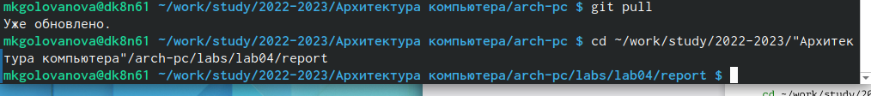

Рис. 2: Обновление репозитория и переход в каталог с шаблоном отчета по лабораторной работе №4

Я провела компиляцию шаблона с использованием Makefile, введя команду make (рис. 3). В результате сгенерировались файлы report.pdf и report.docx.Я открыла полученные файлы и проверила их корректность (рис. 4).

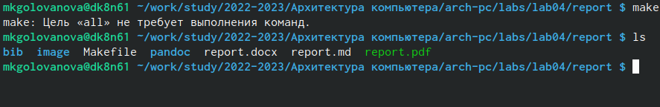

Рис. 3: Компиляция шаблона с использованием Makefile

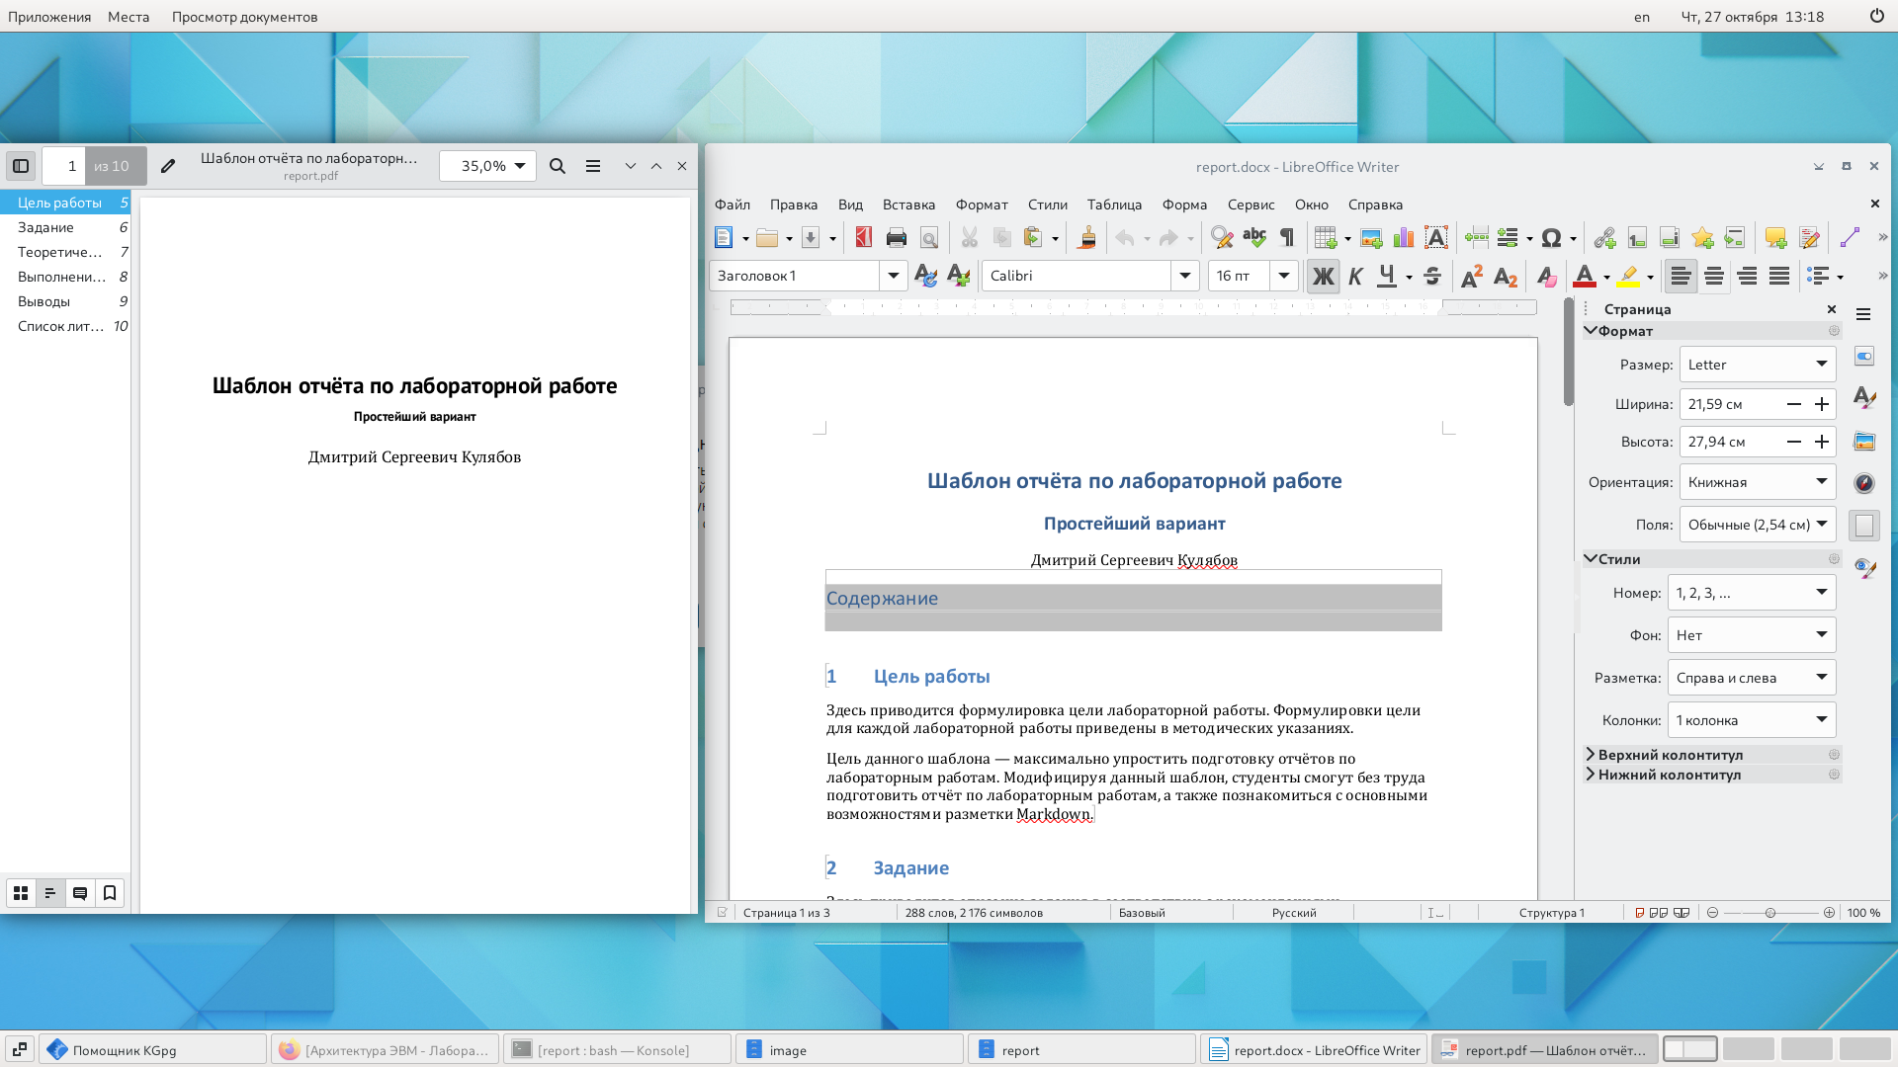

Рис. 4: Проверка корректности файлов

Я удалила полученные файлы с использованием Makefile, введя для этого команду make clean, и проверила, что после этой команды файлы report.pdf и report.docx были удалены (рис. 5).

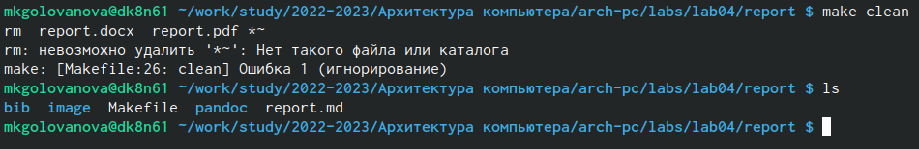

Рис. 5: Удаление файлов и проверка корректности действия

Я открыла файл report.md c помощью текстового редактора gedit и внимательно изучила структуру этого файла (рис. 6).

Рис. 6: Открытие файла report.md c помощью текстового редактора gedit

Рис. 6: Открытие файла report.md c помощью текстового редактора gedit

Я заполнила и скомпилировала отчет с использованием Makefile, а затем проверила корректность полученных файлов (рис. 7, рис. 8).

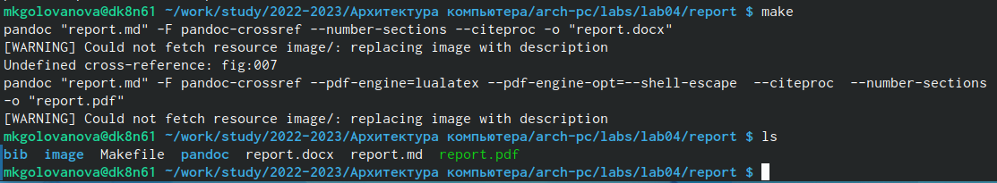

Рис. 7: Компиляция отчета с использованием Makefile

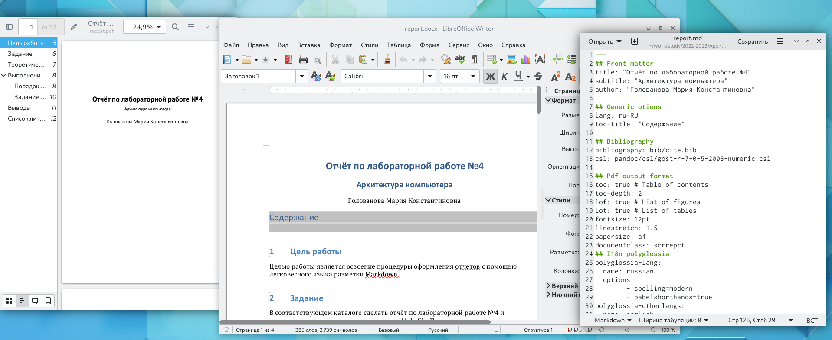

Рис. 8: Проверка корректности полученных файлов

Я загрузила файлы на Github (рис. 9).

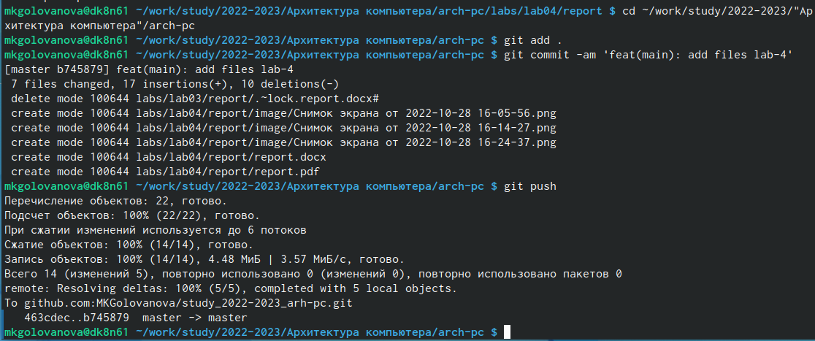

Рис. 9: Загрузка полученных файлов на Github

## 4.2 Задание для самостоятельной работы

Я сделала в соответствующем каталоге отчёт по лабораторной работе №3 в формате Markdown (в 3 форматах: pdf, docx и md) (рис. 10, рис. 11).

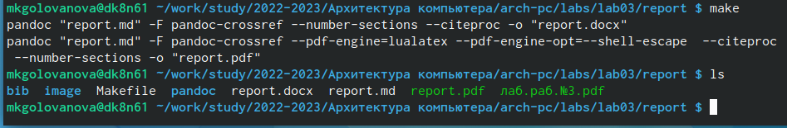

Рис. 10: Создание отчёта по лабораторной работе №3 в формате Markdown

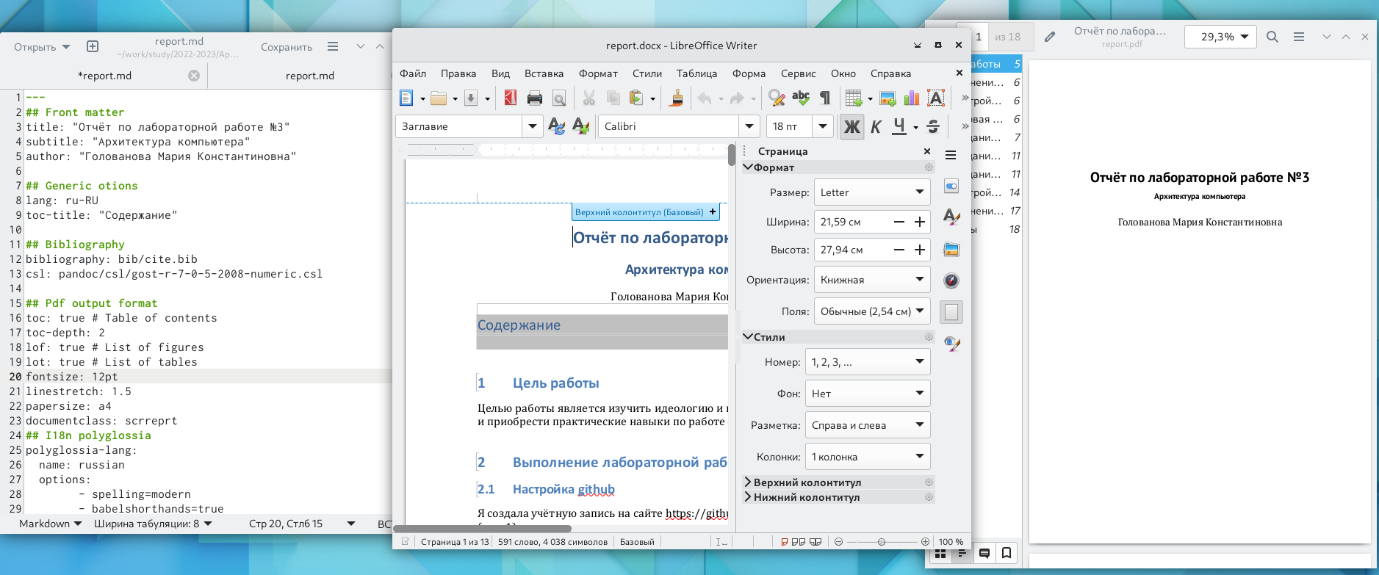

Рис. 11: Проверка корректности полученных файлов

Я загрузила полученные файлы на github (рис. 12).

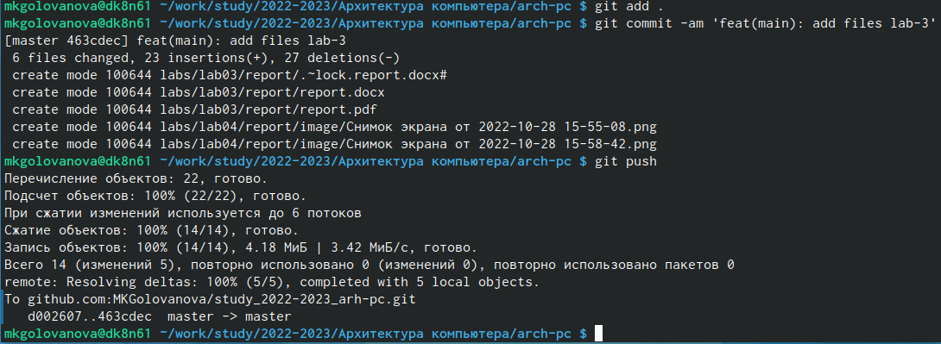

Рис. 12: Загрузка полученных файлов на github

# 5 Выводы

Я освоиа процедуры оформления отчетов с помощью легковесного языка разметки Markdown.